Teste de Hargreaves: nocicepção térmica aguda. Hiperalgesia induzida pela carragenina é revertida de forma dose-dependente por valproato de sódio 25 e 50 mg/kg. Valproato na dose 100mg/kg também reverteu a hiperalgesia, porém com relação inversa de dose-efeito.

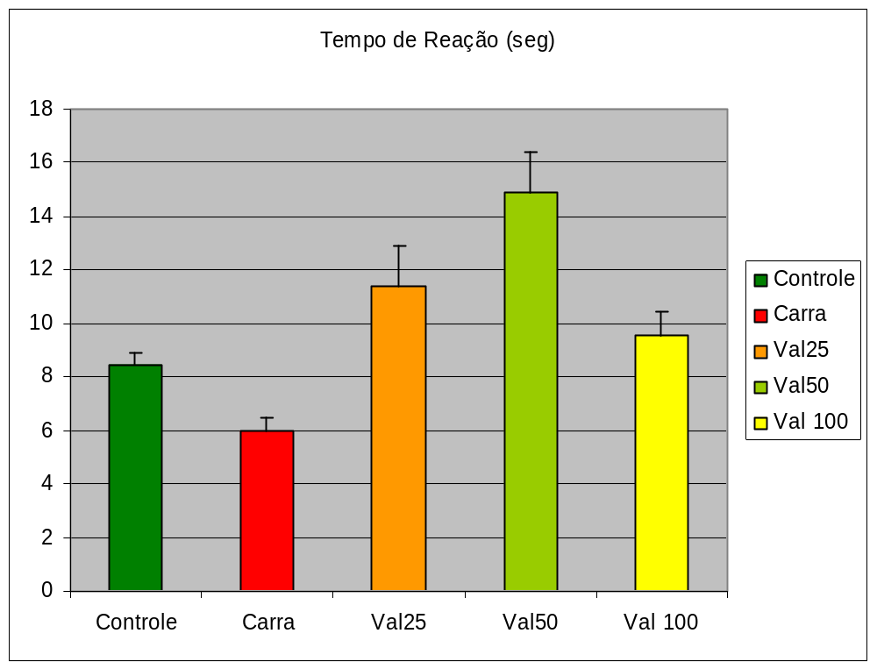
* p < 0,05 comparado com Carra
** p < 0,01 comparado com Carra e p < 0,05 em relação ao Controle
*** p < 0,001 comparado com Carra e com o Controle
Carra foi significantemente menor que o controle (p < 0,05)
Número de animais em cada grupo dentro das colunas.
Controle foi o pool de medidas de todos os animais antes de experimentados. Reação medida apenas na pata traseira direita.
*
**
***
40
10
10
10
20

